- Tổng quan phân tích dữ liệu: https://www.kaggle.com/datasets/sudalairajkumar/cryptocurrency-historical-prices-coingecko
1.1. Thông tin bộ dữ liệu: có 1 bảng chứa các cột thông tin bao gồm:
- Date: ngày tháng năm được ghi nhận
- Price: giá của đồng coin tại ngày tháng được ghi nhận
- Total volume: tổng khối lượng giao dịch trong 24h
- Market Cap: Tổng vốn hóa của đồng coin
- Coin name: Tên của đồng coin
1.2. Công cụ phân tích:
- Sử dụng ngôn ngữ Python để tiền xử lý dữ liệu thô.
- Dữ liệu sau khi được làm sạch sẽ được nhập vào Power BI để tạo ra các biểu đồ nhằm trực quan hóa dữ liệu và đưa ra các phân tích và kết luận phù hợp.
1.3. Tiền xử lý dữ liệu:
- Dữ liệu cần gộp tất cả các bảng riêng lẻ của từng đồng coin lại thành 1 bảng thống nhất
- Sau khi gộp lại tất cả dữ liệu, cần lọc các cột có null hoặc 0. Dữ liệu của cột Market Cap có 1011 dòng bị đánh là 0 nên tôi đã lấy trung bình của 7 ngày để thay thế.
- Ở đây tôi thêm 2 cột là Symbol và Category. Symbol để nhận biết đồng coin nhanh hơn và Category để phân tích sau này.
- Tôi cũng thêm các measure trong PBI:
+ BTC Dominance: tỉ lệ % marketcap của Bitcoin so với toàn bộ thị trường
+ 30D Change %: Sự thay đổi về giá so với 30 ngày trước đây
+ Altcoin Market Cap: vốn hóa của toàn bộ coin khác trừ Bitcoin và Stablecoins

- Phân tích dữ liệu
  - Phân tích Bitcoin
Bitcoin là đồng coin đầu tiên ra mắt trên thị trường số vào năm 2009, cũng là lúc đánh dấu bước đi đầu về blockchain. Bitcoin được coi là vàng kĩ thuật số do sự hiếm có do đồng coin này cần phải dung máy tính để tính toán thì mới nhận được phần thưởng. Ở trong data này, Bitcoin được lấy từ năm 2015 trên web Coingecko.
Ở trong dataset này, năm 2015, Bitcoin được ghi nhận với giá là $313 với Market Cap là $4.3b với BTC Dominance đạt gần 83%. Đồng coin lớn nhất đại diện cho thị trường số lúc bấy giờ. Lần ghi nhận đạt đỉnh đầu tiên đạt $19,665 năm 2017, tăng gần 63 lần và tiếp tục đạt đỉnh mới vào năm 2021 với $67,617, gần 3 lần so với đỉnh năm 2017 và tăng tiếp vào năm 2025 với $74,000.
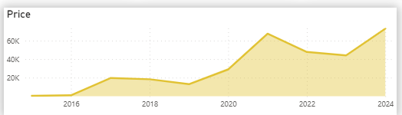
Có thể thấy Bitcoin đã tăng rất mạnh và những người tham gia thị trường sớm sẽ nhận được nhiều lợi nhuận. Tuy nhiên khi giá đạt đỉnh mới, đỉnh tiếp theo sẽ không tăng được nhiều so với lúc đầu.
- Có thể do lúc này thị trường đã tạo ra được quá nhiều đồng coin khác khiến cho lượng tiền đầu tư vào Bitcoin bị pha loãng.
- Và điều nữa là Market Cap của Bitcoin đã quá lớn, từ $4b vào 2015 lên $1T năm 2024, khiến những người chơi mới cảm thấy quá lớn để đạt lợi nhuận cao
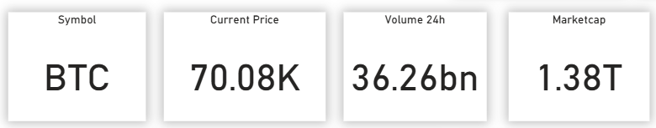
Do là đồng coin đầu tiên nên lúc đầu, sự chú ý của mọi người đều dồn về Bitcoin khiến BTC dominance đôi lúc đạt hơn 90% tức thanh khoản và vốn của người chơi đều dành cho BTC tuy nhiên đây cũng là cơ hội của những đồng coin khác bé hơn. Những lần BTC Dominance sụt giảm là lúc Altcoin Season diễn ra.
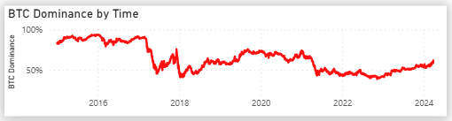
- Bitcoin phù hợp với những người có tính an toàn nhiều hơn, đầu tư Bitcoin có lẽ sẽ không mang nhiều lợi nhuận như Altcoin nhưng nó an toàn hơn và tỉ lệ nhà đầu tư có lợi nhuận sẽ cao hơn là đầu tư vàng truyền thống.
2.2 Phân tích Altcoin
Tuy nhiên điều kiện để diễn ra sự kiện Altcoin Season khá hiếm, khi này BTC cần 1 sự tăng nóng ví dụ như năm 2019- 2021, BTC tăng từ $12k lên $67k, lúc và BTC cần duy trì giá của BTC đi ngang và lúc này những người mua ở dưới sẽ chuyển dịch vốn từ BTC sang Altcoin. Điều này đã làm Altcoin tăng chóng mặt. Nhiều đồng coin đã tăng từ 100 – 1000 lần từ năm 2019.
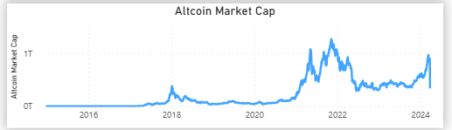
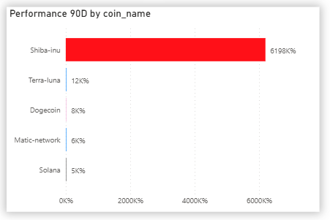
Ở đây, có 1 dự án tăng nóng từ 2015 và tăng trưởng tới 2021 mà không có sự suy giảm nào. Đó là Ethereum. Dự án ra mắt năm 2015 với Market Cap chưa tới $1m, tuy nhiên tới 2021, thời điểm Altcoin season diễn ra dự án đạt $500b.
Tuy nhiên, ngược lại sự tăng trưởng điên rồ đó là sự sụt giảm kinh hoàng. Khi Altcoin season qua đi, nhiều dự án đã giảm giá từ 50% - 60%, Đặc biệt hơn là dự án Luna, khi dự án này gặp sự cố và giá đã giảm tới 100%.

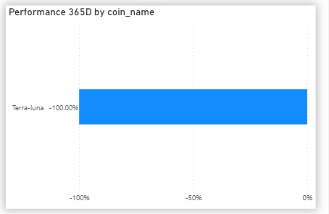
- Altcoin season diễn ra khi BTC đã có 1 lần tăng trưởng nóng và BTC Dominance giảm, giá BTC đi ngang để những nhà đầu tư chuyển hướng sang những đồng coin khác.
- Altcoin season thường diễn ra từ 3-5 tháng từ lúc BTC đạt đỉnh mới.
2.3. Phân tích Category
Layer 1 và Layer 2 là những đồng coin có thể gọi là ăn chắc mặc bền khi Altcoin season diễn ra, những đồng coin trong nhóm này đều có mức tăng trưởng tốt. có những đồng coin đã tăng hơn 1 lần khi Altcoin season diễn ra.
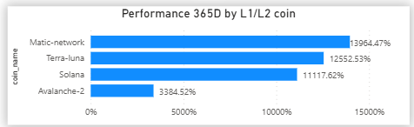
Khi Altcoin season diễn ra, dự án được nhiều sự đầu tư từ quỹ, từ các công ty đầu tư mạo hiểm đầu tư sẽ dễ dàng tăng trưởng tính theo bằng lần.
Ngược lại với nhiều Altcoin nhóm khác, nhóm Layer 1/ Layer 2 khi Altcoin season diễn ra thì mức giảm trung bình từ 30 -45%, đỡ hơn rất nhiều so với các nhóm như NFT/ Metaverse, Meme.
- Layer 1/ Layer 2 là nhóm altcoin có thể tăng trưởng mạnh trong thời kì tăng trưởng, và giảm không nhiều so với các nhóm khác phù hợp với những người có gu đầu tư không quá mạo hiểm nhưng vẫn mong lợi nhuận nhiều

- Đề xuất chiến lược
- Thị trường số mang lại nhiều lợi nhuận cho nhà đầu tư, có nhiều người đã đổi đời nhờ crypto mang lại. Do đã tăng mạnh từ năm 2015 đến 2024, nên giá của BTC có thể sẽ không tăng 10 – 100 lần trong tương lai tuy nhiên đầu tư Bitcoin vẫn sẽ mang lại lợi nhuận có thể tới 3 -5 lần và phù hợp cho những người đầu tư an toàn.
- Altcoin season sẽ diễn ra khi đủ các điều kiện sau: Bitcoin đã tăng nóng để thu hút người mới vào thị trường, giá BTC sẽ đ ingang hoặc giảm nhẹ và người cũ đã đầu tư Bitcoin sẽ tìm những cơ hội mới ở Altcoin.
- Khác với Bitcoin, Altcoin luôn tồn tại những sự giảm giá mạnh và có khi tới 100% giá trị, tuy nhiên Altcoin luôn mang lại những khoản lợi nhuận không tưởng từ 100 – 1000 lần. Nếu là những người thích sự mạo hiểm thì Altcoin là thứ người ta hướng đến.
- Không phải Altcoin nào cũng giảm mạnh như vậy, bạn có thể đầu tư vào nhóm Layer 1/ Layer 2 và DeFi, 2 nhóm này có sự cân bằng giữa lợi nhuận và mạo hiểm.
- Nếu muốn all in với thị trường thì Meme coin sẽ là phù hợp nhất, biên $100 thành $1m sẽ rất dễ dàng nếu bạn theo kịp trị trường.

